**L'Association des auteures et auteurs de l'Estrie présente**

Entre le roman sentimental où la sexualité est évoquée par petites touches délicates de couleur pastel, chuchotements et portes closes et le roman érotique où le crayon dessine les moindres détails et le pinceau applique ses couleurs à grands traits, le spectre est large ! Nos auteurs invités en discuteront… sans pudeur !

**Isabelle Boisclair** est professeure en études littéraires et culturelles à l’Université de Sherbrooke. Ses recherches portent sur les représentations des identités de sexe/genre et des sexualités dans les textes littéraires contemporains ainsi que sur la place des femmes dans le champ littéraire.

**Lynda Dion** écrit des livres sans pudeur dans lesquels elle aborde des sujets qui poussent au dévoilement. Sa vie est partagée entre l'écriture, l'enseignement et l'étude de l'objet littéraire.

Détenteur d'un doctorat en études françaises de l'Université de Sherbrooke, **Nicholas Giguère** a rédigé sa thèse sur l'évolution des périodiques gais au Québec. Auteur de plusieurs livres, articles et comptes rendus, il est également responsable du cahier Critique de la revue *Lettres québécoises,* éditeur aux Éditions Hashtag et chargé de cours à l'Université de Sherbrooke.

Animatrice :

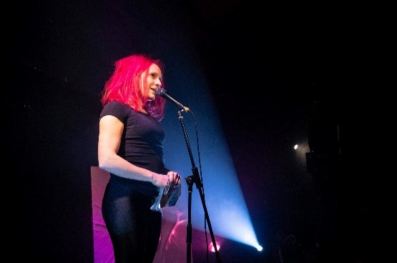**Marie-Dominique Billequey** est détentrice d’une maîtrise en littérature et enseigne le français au secondaire depuis près de vingt ans. Figure importante de la scène poétique de l'Estrie, elle est conceptrice, directrice artistique et animatrice des soirées *Littérature et autres Niaiseries*, au cours desquelles se marient poésie, danse, musique, arts performatifs et arts visuels.